https://learn.javascript.ru/float
- Учебник
- CSS для JavaScript-разработчика

Свойство "float"
Свойство float в CSS занимает особенное место. До его появления расположить два блока один слева от другого можно было лишь при помощи таблиц. Но в его работе есть ряд особенностей. Поэтому его иногда не любят, но при их понимании float станет вашим верным другом и помощником.
Далее мы рассмотрим, как работает float, разберём решения сопутствующих проблем, а также ряд полезных рецептов.

Как работает float
Синтаксис:
float: left | right | none | inherit;
При применении этого свойства происходит следующее:
- Элемент позиционируется как обычно, а затем вынимается из документа потока и сдвигается влево (для left) или вправо (для right) до того как коснётся либо границы родителя, либо другого элемента с float.
- Если пространства по горизонтали не хватает для того, чтобы вместить элемент, то он сдвигается вниз до тех пор, пока не начнёт помещаться.
- Другие непозиционированные блочные элементы без float ведут себя так, как будто элемента с float нет, так как он убран из потока.
- Строки (inline-элементы), напротив, «знают» о float и обтекают элемент по сторонам.
Ещё детали:
- Элемент при наличии float получает display:block.
То есть, указав элементу, у которого display:inline свойство float: left/right, мы автоматически сделаем его блочным. В частности, для него будут работать width/height.
Исключением являются некоторые редкие display наподобие inline-table и run-in (см. Relationships between „display“, „position“, and „float“)
- Ширина float-блока определяется по содержимому. («CSS 2.1, 10.3.5»).
- Вертикальные отступы margin элементов с float не сливаются с отступами соседей, в отличие от обычных блочных элементов.
Это пока только теория. Далее мы рассмотрим происходящее на примере.

Текст с картинками
Одно из первых применений float, для которого это свойство когда-то было придумано – это вёрстка текста с картинками, отжатыми влево или вправо.
Например, вот страница о Винни-Пухе с картинками, которым поставлено свойство float:
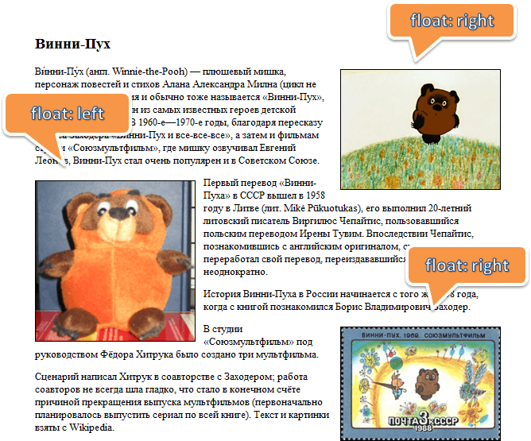
Её HTML-код выглядит примерно так:
<img src="1.jpg" style="float:right">
<p>Текст...</p>
<p>Текст...</p>

<img src="2.jpg" style="float:left">
<p>Текст...</p>

<img src="3.jpg" style="float:right">
<p>Текст...</p>

Каждая картинка, у которой есть float, обрабатывается в точности по алгоритму, указанному выше.
Посмотрим, например, как выглядело бы начало текста без float:
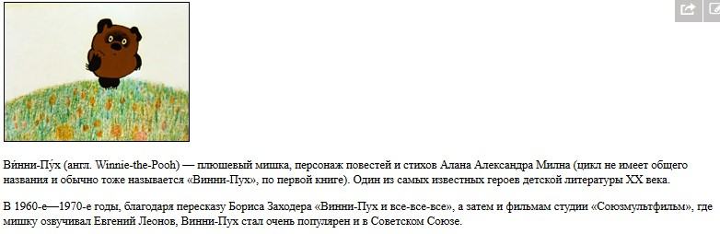
- Элемент IMG вынимается из документа потока. Иначе говоря, последующие блоки начинают вести себя так, как будто его нет, и заполняют освободившееся место (изображение для наглядности полупрозрачно):
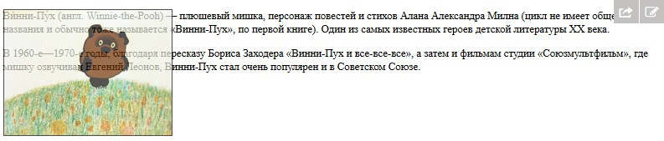
- Элемент IMG сдвигается максимально вправо(при float:right):
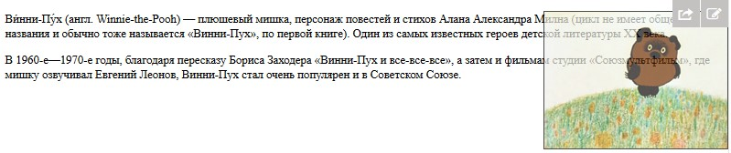
- Строки, в отличие от блочных элементов, «чувствуют» float и уступают ему место, обтекая картинку слева:
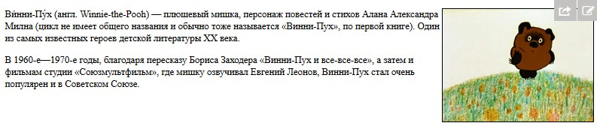
При float:left – всё то же самое, только IMG смещается влево (или не смещается, если он и так у левого края), а строки – обтекают справа
Строки и инлайн-элементы смещаются, чтобы уступить место float. Обычные блоки – ведут себя так, как будто элемента нет.
Чтобы это увидеть, добавим параграфам фон и рамку, а также сделаем изображение немного прозрачным:
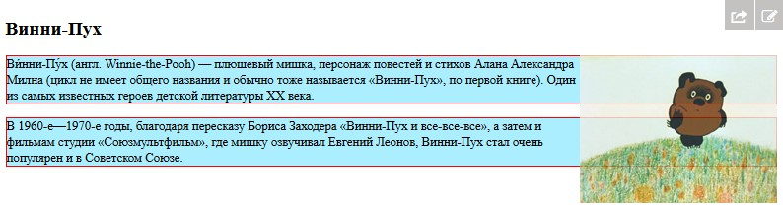
Как видно из рисунка, параграфы проходят «за» float. При этом строки в них о float'ах знают и обтекают их, поэтому соответствующая часть параграфа пуста.

Блок с float
Свойство float можно поставить любому элементу, не обязательно картинке. При этом элемент станет блочным.
Посмотрим, как это работает, на конкретной задаче – сделать рамку с названием вокруг картинки с Винни.
HTML будет такой:
<h2>Винни-Пух</h2>

<div class="left-picture">
<img src="winnie-mult.jpg" width="200" height="150">
<div>Кадр из советского мультфильма</div>
</div>

<p>Текст...</p>
…То есть, div.left-picture включает в себя картинку и заголовок к ней. Добавим стиль с float:
/*+ no-beautify */
.left-picture {
float: left;

/* рамочка и отступ для красоты (не обязательно) */
margin: 0 10px 5px 0;
text-align: center;
border: 1px solid black;
}
Результат:
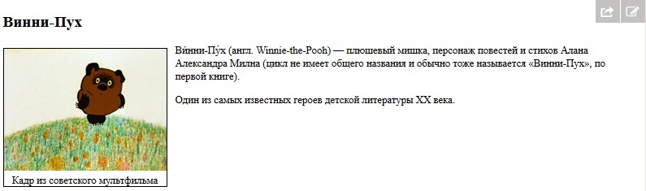
Заметим, что блок div.left-picture «обернул» картинку и текст под ней, а не растянулся на всю ширину. Это следствие того, что ширина блока с float определяется по содержимому.

Очистка под float
Разберём еще одну особенность использования свойства float.
Для этого выведем персонажей из мультфильма «Винни-Пух». Цель:
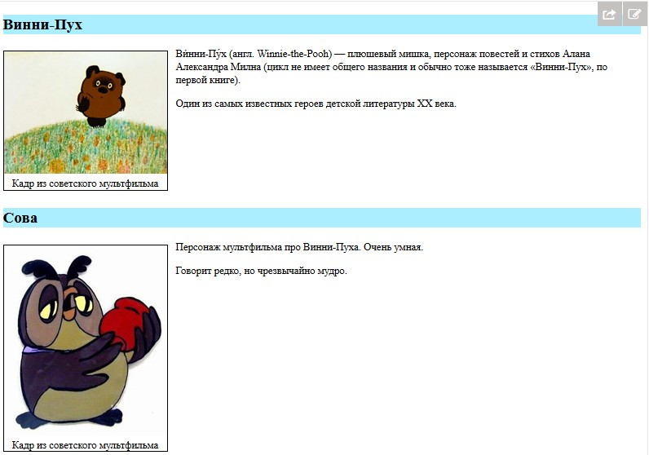
Реализуем её, шаг за шагом.

Шаг 1. Добавляем информацию
Попробуем просто добавить Сову после Винни-Пуха:
<h2>Винни-Пух</h2>
<div class="left">Картинка</div>
<p>..Текст о Винни..</p>
<h2>Сова</h2>
<div class="left">Картинка</div>
<p>..Текст о Сове..</p>
Результат такого кода будет странным, но предсказуемым:
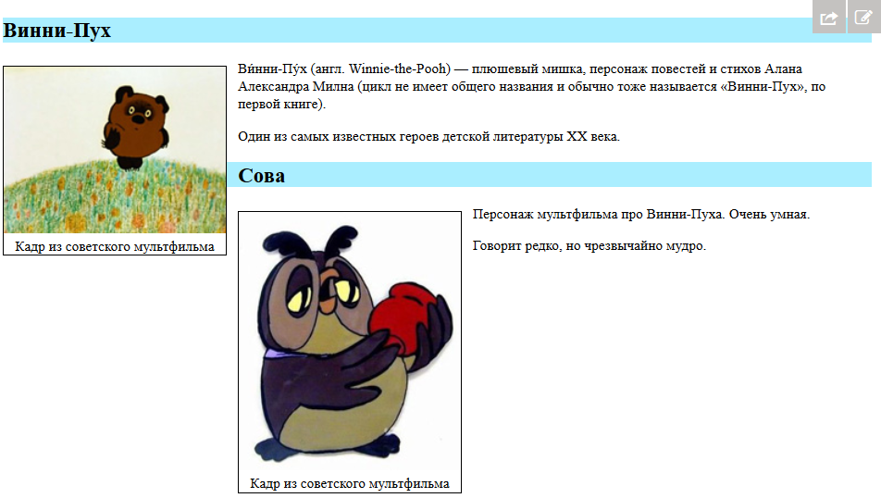
Произошло следующее:
- Заголовок <h2>Сова</h2> не заметил float (он же блочный элемент) и расположился сразу после предыдущего параграфа <p>..Текст о Винни..</p>.
- После него идёт float-элемент – картинка «Сова». Он был сдвинут влево. Согласно алгоритму, он двигается до левой границы или до касания с другим float-элементом, что и произошло (картинка «Винни-Пух»).
- Так как у совы float:left, то последующий текст обтекает её справа.

Шаг 2. Свойство clear
Мы, конечно же, хотели бы расположить заголовок «Сова» и остальную информацию ниже Винни-Пуха.
Для решения возникшей проблемы придумано свойство clear.
Синтаксис:
clear: left | right | both;
Применение этого свойства сдвигает элемент вниз до тех пор, пока не закончатся float'ы слева/справа/с обеих сторон.
Применим его к заголовку H2:
h2 {
clear: left;
}
Результат получившегося кода будет ближе к цели, но всё еще не идеален:
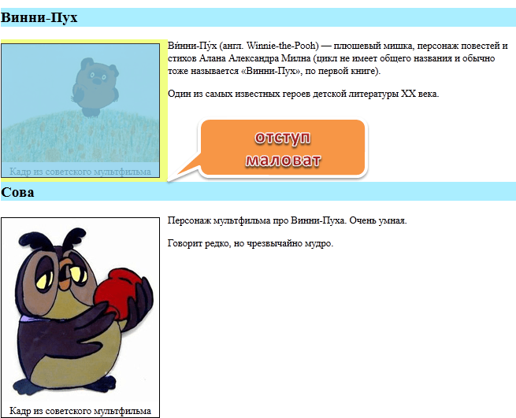
Элементы теперь в нужном порядке. Но куда пропал отступ margin-top у заголовка «Сова»?
Теперь заголовок «Сова» прилегает снизу почти вплотную к картинке, с учётом её margin-bottom, но без своего большого отступа margin-top.
Таково поведение свойства clear. Оно сдвинуло элемент h2 вниз ровно настолько, чтобы элементов float не было сбоку от его верхней границы.
Если посмотреть на элемент заголовка внимательно в инструментах разработчика, то можно заметить отступ margin-top у заголовка по-прежнему есть, но он располагается «за» элементом float и не учитывается при работе в clear.
Чтобы исправить ситуацию, можно добавить перед заголовком пустой промежуточный элемент без отступов, с единственным свойством clear:both. Тогда уже под ним отступ заголовка будет работать нормально:
<h2>Винни-Пух</h2>
<div class="left">Картинка</div>
<p>Текст</p>

<div style="clear:both"></div>

<h2>Сова</h2>
<div class="left">Картинка</div>
<p>Текст</p>
Результат получившегося кода:
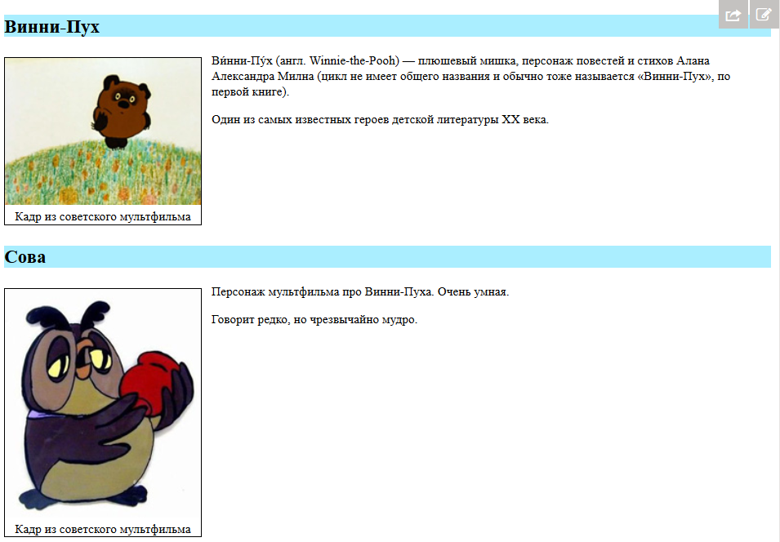
- Свойство clear гарантировало, что <div style="clear:both"> будет под картинкой с float.
- Заголовок <h2>Сова</h2> идёт после этого <div>. Так что его отступ учитывается.

Заполнение блока-родителя
Итак, мы научились располагать другие элементы под float. Теперь рассмотрим следующую особенность.
Из-за того, что блок с float удалён из потока, родитель не выделяет под него места.
Например, выделим для информации о Винни-Пухе красивый элемент-контейнер <div class="hero">:
<div class="hero">

<h2>Винни-Пух</h2>

<div class="left">Картинка</div>

<p>Текст.</p>
</div>
Стиль контейнера:
.hero {
background: #D2B48C;
border: 1px solid red;
}
Результат получившегося кода:
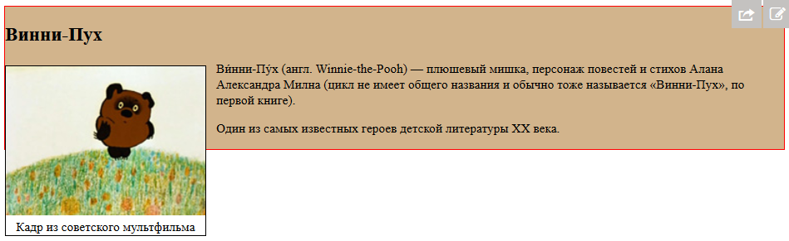
Элемент с float оказался выпавшим за границу родителя .hero.
Чтобы этого не происходило, используют одну из следующих техник.

Поставить родителю float
Элемент с float обязан расшириться, чтобы вместить вложенные float.
Поэтому, если это допустимо, то установка float контейнеру всё исправит (т.к. ширина блока с float определяется содержимым – мой коммент):
/*+ no-beautify */
.hero {
background: #D2B48C;
border: 1px solid red;
float: left;
}
Разумеется, не всегда можно поставить родителю float, так что смотрим дальше.

Добавить в родителя элемент с clear
Добавим элемент div style="clear:both" в самый конец контейнера .hero.
Он с одной стороны будет «нормальным» элементом, в потоке, и контейнер будет обязан выделить под него пространство, с другой – он знает о float и сместится вниз.
Соответственно, и контейнер вырастет в размере:
<div class="hero">
<h2>Винни-Пух</h2>
<div class="left">Картинка</div>
<p>Текст.</p>
<div style="clear:both"></div>
</div>
Результат – правильное отображение, как и в примере выше. Открыть код.
Единственный недостаток этого метода – лишний HTML-элемент в разметке.

Универсальный класс clearfix
Чтобы не добавлять в HTML-код лишний элемент, можно задать его через :after.
/*+ no-beautify */
.clearfix:after {
content: "."; /* добавить содержимое: "." */
display: block; /* сделать блоком, т.к. inline не может иметь clear */
clear: both; /* с обеих сторон clear */
visibility: hidden; /* сделать невидимым, зачем нам точка внизу? */
height: 0; /* сделать высоту 0, чтобы не занимал место */
}
Добавив этот класс к родителю, получим тот же результат, что и выше. Открыть код.

overflow:auto/hidden
Если добавить родителю overflow: hidden или overflow: auto, то всё станет хорошо.
/*+ no-beautify */
.hero {
overflow: auto;
}
Этот метод работает во всех браузерах, полный код в песочнице.
Несмотря на внешнюю странность, этот способ не является «хаком». Такое поведение прописано в спецификации CSS.
Однако, установка overflow может привести к появлению полосы прокрутки, способ с псевдоэлементом :after более безопасен.

float вместо display:inline-block
При помощи float можно размещать блочные элементы в строке, похоже на display: inline-block:
Результат

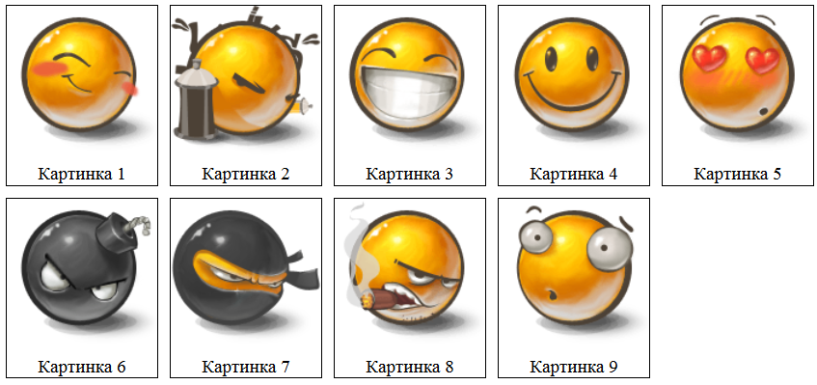
index.html
<!DOCTYPE html>
<html>
<head>
<meta charset="utf-8">
<style>
.gallery li {
float: left;
width: 130px;
list-style: none;
/* красивости */
border: 1px solid black;
text-align: center;
margin: 5px;
}
</style>
</head>
<body>
<ul class="gallery">
<li>
<img src="https://js.cx/carousel/1.png" width="130" height="130">
<div>Картинка 1</div>
</li>
<li>
<img src="https://js.cx/carousel/2.png" width="130" height="130">
<div>Картинка 2</div>
</li>
<li>
<img src="https://js.cx/carousel/3.png" width="130" height="130">
<div>Картинка 3</div>
</li>
<li>
<img src="https://js.cx/carousel/4.png" width="130" height="130">
<div>Картинка 4</div>
</li>
<li>
<img src="https://js.cx/carousel/5.png" width="130" height="130">
<div>Картинка 5</div>
</li>
<li>
<img src="https://js.cx/carousel/6.png" width="130" height="130">
<div>Картинка 6</div>
</li>
<li>
<img src="https://js.cx/carousel/7.png" width="130" height="130">
<div>Картинка 7</div>
</li>
<li>
<img src="https://js.cx/carousel/8.png" width="130" height="130">
<div>Картинка 8</div>
</li>
<li>
<img src="https://js.cx/carousel/9.png" width="130" height="130">
<div>Картинка 9</div>
</li>
</ul>
</body>
</html>
Стиль здесь:
.gallery li {
float: left;
width: 130px;
list-style: none;
}
Элементы float:left двигаются влево, а если это невозможно, то вниз, автоматически адаптируясь под ширину контейнера, получается эффект, аналогичный display: inline-block, но с особенностями float.

Вёрстка в несколько колонок
Свойство float позволяет делать несколько вертикальных колонок.

float:left + float:right
Например, для вёрстки в две колонки можно сделать два <div>. Первому указать float:left (левая колонка), а второму – float:right (правая колонка).
Чтобы они не ссорились, каждой колонке нужно дополнительно указать ширину:
<div>Шапка</div>
<div class="column-left">Левая колонка</div>
<div class="column-right">Правая колонка</div>
<div class="footer">Низ</div>
Стили:
.column-left {
float: left;
width: 30%;
}
.column-right {
float: left;
width: 70%;
}
.footer {
clear: both;
}
Результат (добавлены краски):
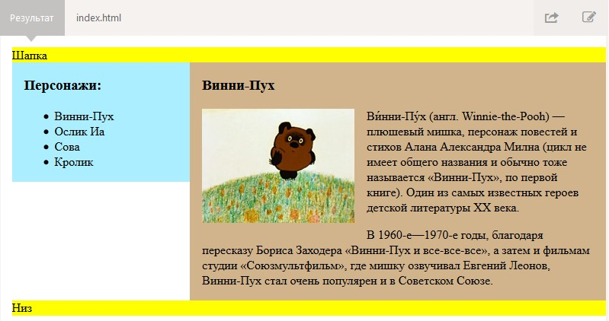

index.html
<!DOCTYPE html>
<html>
<head>
<meta charset="utf-8">
<style>
body,
html {
margin: 0;
padding: 0;
}

.column-left {
float: left;
width: 30%;
}

.column-right {
float: left;
width: 70%;
overflow: auto;
/* расшириться вниз захватить float'ы */
}

.footer {
clear: both;
}

.inner {
margin: 1em;
}
</style>
</head>

<body>

<div style="background:yellow">Шапка</div>

<div class="column-left" style="background:#aef">
<div class="inner">
<!-- див для отступа внутри ширины родителя -->
<h3>Персонажи:</h3>
<ul>
<li>Винни-Пух</li>
<li>Ослик Иа</li>
<li>Сова</li>
<li>Кролик</li>
</ul>
</div>
</div>

<div class="column-right" style="background:tan">
<div class="inner">
<h3>Винни-Пух</h3>

<img src="https://js.cx/clipart/winnie-mult.jpg" style="float:left; margin: 0 1em .5em 0">

<p>Ви́нни-Пу́х (англ. Winnie-the-Pooh) — плюшевый мишка, персонаж повестей и стихов Алана Александра Милна (цикл не имеет общего названия и обычно тоже называется «Винни-Пух», по первой книге). Один из самых известных героев детской литературы XX века.</p>
<p>В 1960-е—1970-е годы, благодаря пересказу Бориса Заходера «Винни-Пух и все-все-все», а затем и фильмам студии «Союзмультфильм», где мишку озвучивал Евгений Леонов, Винни-Пух стал очень популярен и в Советском Союзе.</p>
</div>
</div>
<div class="footer" style="background:yellow">Низ</div>
</body>
</html>
В эту структуру легко добавить больше колонок с разной шириной. Правой колонке можно было бы указать и float:right.

float + margin
Ещё вариант – сделать float для левой колонки, а правую оставить в потоке, но с отбивкой через margin (другими словами: правая колонка проигнорирует наличие левой колонки и займет всю ширину, но наличие margin отодвинет ее на расстояние равное ширине левой колонки - мой коммент) :
.column-left {
float: left;
width: 30%;
}
.column-right {
margin-left: 30%;
}
.footer {
clear: both;
}
Результат (добавлены краски):
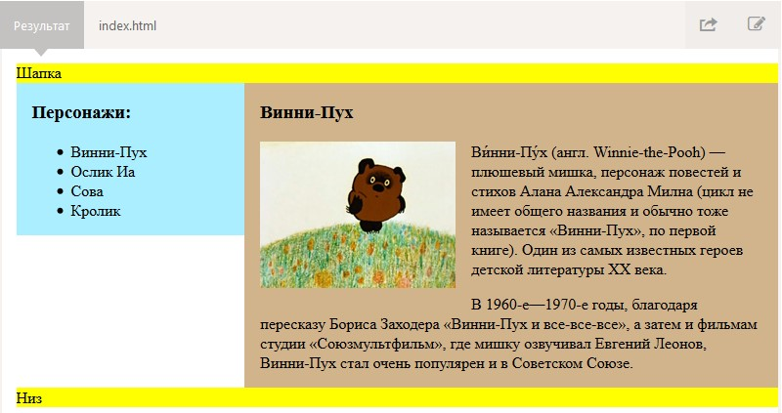

index.html
<!DOCTYPE html>
<html>
<head>
<meta charset="utf-8">
<style>
body,
html {
margin: 0;
padding: 0;
}
.column-left {
float: left;
width: 30%;
}
.column-right {
margin-left: 30%;
width: 70%;
overflow: auto;
/* расшириться вниз захватить float'ы */
}
.footer {
clear: both;
}
.inner {
margin: 1em;
}
</style>
</head>
<body>
<div style="background:yellow">Шапка</div>
<div class="column-left" style="background:#aef">
<div class="inner">
<!-- див для отступа внутри ширины родителя -->
<h3>Персонажи:</h3>
<ul>
<li>Винни-Пух</li>
<li>Ослик Иа</li>
<li>Сова</li>
<li>Кролик</li>
</ul>
</div>
</div>
<div class="column-right" style="background:tan">
<div class="inner">
<h3>Винни-Пух</h3>
<img src="https://js.cx/clipart/winnie-mult.jpg" style="float:left; margin: 0 1em .5em 0">
<p>Ви́нни-Пу́х (англ. Winnie-the-Pooh) — плюшевый мишка, персонаж повестей и стихов Алана Александра Милна (цикл не имеет общего названия и обычно тоже называется «Винни-Пух», по первой книге). Один из самых известных героев детской литературы XX века.</p>
<p>В 1960-е—1970-е годы, благодаря пересказу Бориса Заходера «Винни-Пух и все-все-все», а затем и фильмам студии «Союзмультфильм», где мишку озвучивал Евгений Леонов, Винни-Пух стал очень популярен и в Советском Союзе.</p>
</div>
</div>
<div class="footer" style="background:yellow">Низ</div>
</body>
</html>

В примере выше – показана небольшая проблема. Колонки не растягиваются до одинаковой высоты. Конечно, это не имеет значения, если фон одинаковый, но что, если он разный?
В современных браузерах (кроме IE10-) эту же задачу лучше решает flexbox.
Для старых есть различные обходы и трюки, которые позволяют обойти проблему в ряде ситуаций, но они выходят за рамки нашего обсуждения. Если интересно – посмотрите, например, Faux Columns.

Задачи

Разница inline-block и float
важность: 5
Галерея изображений состоит из картинок в рамках с подписями (возможно, с другой дополнительной информацией).
Пример галереи:
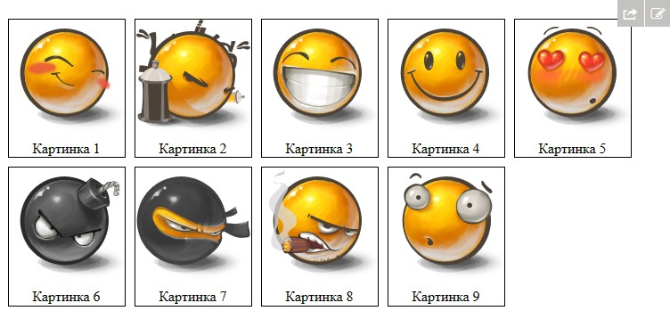
Технически вывод такой галереи можно реализовать при помощи списка UL/LI, где:
- каждый LI имеет display:inline-block
- каждый LI имеет float:left
Какие различия между этими подходами? Какой вариант выбрали бы вы?
решение
Разница колоссальная.
В первую очередь она в том, что inline-block продолжают участвовать в потоке, а float – нет.
Чтобы её ощутить, достаточно задать себе следующие вопросы:
- Что произойдёт, если контейнеру UL поставить рамку border – в первом и во втором случае?
- Что будет, если элементы LI различаются по размеру? Будут ли они корректно перенесены на новую строку в обоих случаях?
- Как будут вести себя блоки, находящиеся под галереей?
Попробуйте сами на них ответить.
Затем читайте дальше.
Что будет, если контейнеру UL поставить рамку border?
Контейнер не выделяет пространство под float. А больше там ничего нет. В результате он просто сожмётся в одну линию сверху.
Попробуйте сами, добавьте рамку в песочнице.
А в случае с inline-block всё будет хорошо, т.к. элементы остаются в потоке.
Что будет, если элементы LI различаются по размеру? Будут ли они корректно перенесены на новую строку в обоих случаях?
При float:left элементы двигаются направо до тех пор, пока не наткнутся на границу внешнего блока (с учётом padding) или на другой float-элемент.
Может получиться вот так:
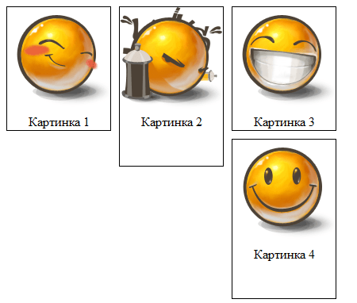
Вы можете увидеть это, открыв демо-галерею в отдельном окне и изменяя его размер:
При использовании inline-block таких странностей не будет, блоки перенесутся корректно на новую строку. И, кроме того, можно выровнять элементы по высоте при помощи li { vertical-align:middle }:
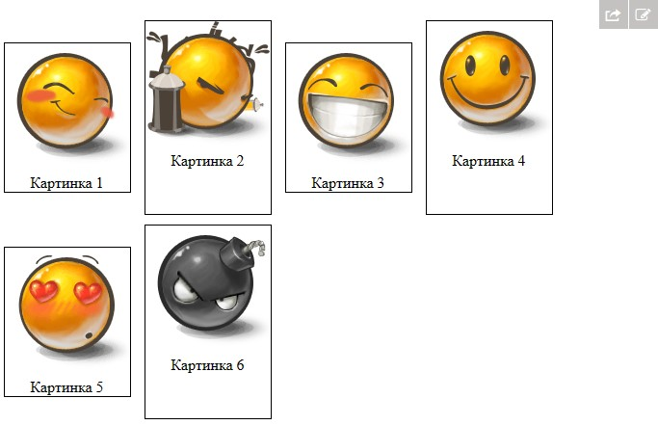
Как будут вести себя блоки, находящиеся под галереей?
В случае с float нужно добавить дополнительную очистку с clear, чтобы поведение было идентично обычному блоку.
Иначе блоки, находящиеся под галереей, вполне могут «заехать» по вертикали на территорию галереи.
Открыть решение в песочнице.

Дерево с многострочными узлами
важность: 3
Сделайте дерево при помощи семантической вёрстки и CSS-спрайта с иконками (есть готовый).
Выглядеть должно так (не кликабельно):
- Поддержка многострочных названий узлов
- Над иконкой курсор становится указателем.
Исходный документ содержит список UL/LI и ссылку на картинку.
P.S. Достаточно сделать HTML/CSS-структуру, действия добавим позже.
Открыть песочницу для задачи.
решение
Для решения можно применить принцип двухколоночной верстки float + margin. Иконка будет левой колонкой, а содержимое – правой.
Открыть решение в песочнице.

Постраничная навигация (CSS)
важность: 5
Оформите навигацию, центрированную внутри DIV'а:
Требования:
- Левая стрелка – слева, правая – справа, список страниц – по центру.
- Список страниц центрирован вертикально.
- Текст сверху и снизу ни на что не наползает.
- Курсор при наведении на стрелку или элемент списка становится стрелкой pointer.
P.S. Без использования таблиц.
Открыть песочницу для задачи.
решение
HTML-структура:
<div class="nav">
<img src="arrow-left.jpg" class="left" width="40" height="40">
<img src="arrow-right.jpg" class="right" width="40" height="40">
<ul class="pages">
<li>...</li>
</ul>
</div>
Стили:
.nav {
height: 40px;
width: 80%;
margin: auto;
}

.nav .left {
float: left;
cursor: pointer;
}

.nav .right {
float: right;
cursor: pointer;
}

.nav .pages {
list-style: none;
text-align: center;
margin: 0;
padding: 0;
}

.nav .pages li {
display: inline;
margin: 0 3px;
line-height: 40px;
cursor: pointer;
}
Основные моменты:
- Сначала идёт левая кнопка, затем правая, а лишь затем – текст. Почему так, а не лево – центр – право?
Дело в том, что float смещает элемент вправо относительно обычного места. А какое обычное место будет у правого IMG без float?
Оно будет под списком, так как список – блочный элемент, а IMG – инлайн-элемент. При добавлении float:right элемент IMG сдвинется вправо, оставшись под списком.
Код в порядке лево-центр-право (неправильный):
<div...>
<img src="arrow-left.jpg" class="left" width="40" height="40">
<ul class="pages"> (li) 1 2 3 4 5 6 7 8 9</ul>
<img src="arrow-right.jpg" class="right" width="40" height="40">
</div>
Его демо:
Правильный порядок: лево-право-центр, тогда float останется на верхней строке.
Код, который даёт правильное отображение:
<div ...>
<img src="arrow-left.jpg" class="left" width="40" height="40">
<img src="arrow-right.jpg" class="right" width="40" height="40">
<ul class="pages"> .. список .. </ul>
</div>
Также можно расположить стрелки при помощи position: absolute. Тогда, чтобы текст при уменьшении размеров окна не налез на стрелки – нужно добавить в контейнер левый и правый padding:
Выглядеть будет примерно так:
<div style="position:relative; padding: 0 40px;">
<img style="position:absolute;left:0" src="..left.." width="40" height="40">
<ul> (li) 1 2 3 4 5 6 7 8 9 </ul>
<img style="position:absolute;right:0" srr="..right.." width="40" height="40">
</div>
- Центрирование одной строки по вертикали осуществляется указанием line-height, равной высоте.
Это красиво лишь для одной строки: если окно становится слишком узким, и строка вдруг разбивается на две – получается некрасиво, хотя и читаемо.
Если хочется сделать красивее для двух строк, то можно использовать другой способ центрирования.
Открыть решение в песочнице.

Добавить рамку, сохранив ширину
важность: 4
Есть две колонки 30%/70%:
<style>
.left {
float:left;
width:30%;
background: #aef;
}

.right {
float:right;
width:70%;
background: tan;
}
</style>

<div class="left">
Левая<br>Колонка
</div>
<div class="right">
Правая<br>Колонка<br>...
</div>
Добавьте к правой колонке рамку border-left и отступ padding-left.
Двухколоночная вёрстка при этом не должна сломаться!
Желательно не трогать свойство width ни слева ни справа и не создавать дополнительных элементов.
решение
Подсказка

Подсказка
Используйте свойство box-sizing.
Решение

Решение
Да, можно – указываем box-sizing: border-box и добавляем свойства:

<style>
.left {
float:left;
width:30%;
background: #aef;
}

.right {
float:right;
width:70%;

box-sizing: border-box;
-moz-box-sizing: border-box;

border-left: 2px solid green;
padding-left: 10px;

background: tan;
}
</style>

<div class="left">
Левая<br>Колонка
</div>
<div class="right">
Правая<br>Колонка<br>...
</div>

Комментарии
перед тем как писать…
- Приветствуются комментарии, содержащие дополнения и вопросы по статье, и ответы на них.
- Для одной строки кода используйте тег <code>, для нескольких строк кода — тег <pre>, если больше 10 строк — ссылку на песочницу (plnkr, JSBin, codepen…)
- Если что-то непонятно в статье — пишите, что именно и с какого места.

Раздел
- CSS для JavaScript-разработчика

Навигация по уроку
- Как работает float
- Очистка под float
- Заполнение блока-родителя
- float вместо display:inline-block
- Вёрстка в несколько колонок
- Задачи (4)
- Комментарии
Поделиться
Редактировать на Github
- © 2007—2017 Илья Кантор
- связаться с нами
- о проекте
- соглашение
- slack-чат
- powered by node.js & open source

